8路电话+1路百兆以太网电话光端机
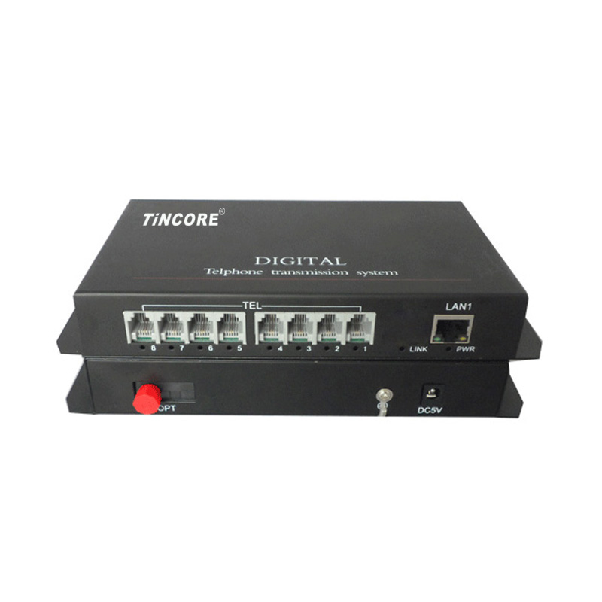
产品介绍：
TCE-DH6808E 8路电话+1路百兆以太网电话光端机是我公司独立研发的具有一系列功能齐全的电话语音传输设备，实现电话+以太网信号在单纤上实时、同步、无失真、高质量地远距离传输，所有接口采用模块化设计，支持热插拔和百兆以太网传输设备。高质量的电话语音效果可满足用户的需求，即插即用的设计使得安装简便易行, 无需进行现场调节，其光模块和核心电路均采用进口工业级芯片、全表面贴装，以及先进的防雷、防电磁辐射装置等技术，稳定性高，所有的光、电接口均符合国际标准，确保了该产品能在各种复杂环境下长期无故障连续运行。
产品特点：
- 即插即用的设计使得安装简便易行，无需进行现场调节
- 每台提供1-8路电话接口（固配）
- 可选配1路/2路线速度为10/100M的以太网接口（选配）
- 电话接口为RJ11（RJ11水晶头可以直插）
- 采用传统PSTN普通话音，每路话音占用一个64K信道，支持来电显示
- 体积小、造型美观，安装操作方便
- 完善的状态显示功能，便于维护管理
- 符合电信通信标准
- 传输模拟电话和传真信号
- 优质金属外壳，配合烤漆工艺，实用美观
- 方便现场布线，维护简单，传输性能好，容量大
技术参数：
产品名称：8路电话+1路以太网电话光端机
产品型号：TBC-DH6808E
产品尺寸：210mm*105mm*30mm
防雷等级: 三级防雷 光纤类型 单模单纤
光纤接口: FC 圆型带螺纹
传输距离：0-20公里
工作温度：-40 ~ 85℃
工作电压：AC90 - 260V /50HZ
电源功耗：10W
重 量：1.5KG / 对
波长 1310/1550nm
发射功率 -8dBm～-3dBm
接收灵敏度 < -35dBm
光饱和度 -3dB
光损耗 0.4dBm/km
光纤传输距离: 单模传输20公里,多模传输500米
电话接口: RJ11
语音编码 PCM编码，每路语音64kbps
串音衰耗 ≥65dB
衡重杂音 ≤63.7dBmop
插入损耗 -3±0.75dB
频率特性 300～3400Hz（-0.6～+3dB）
二线交流输入阻抗 200+680//0.1 Ω （三元件）
振铃电压 35~150V
振铃频率 17~60HZ
回损 20db
铃流 AC90正负15V
速率 10M/100M，全双工，半双工完全自适应
实际传输带宽 每个网口25M
协议 支持IEEE 802.3，IEEE 802.1Q（VLAN）
物理接口 RJ45座,支持AUTO-MDIX（交叉线直通线自适应）
平均无故障时间 ≥10万小时

